附件3 华南农业大学自学考试实践课程和毕业论文社会考生报名指引
报名流程：
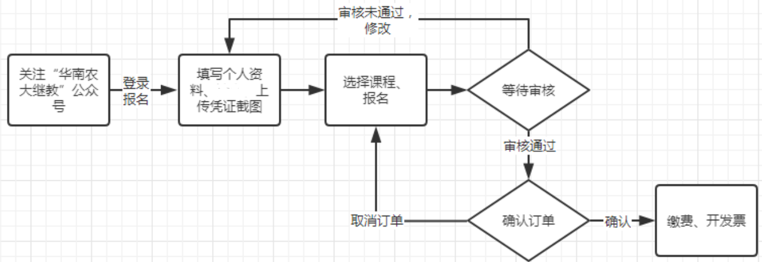
- 微信搜索【华南农大继教】公众号，通过<自考专区--社会考生>开始报名；
- 输入手机号，获取手机验证码后登录；
- 点击“我已阅读，开始报名”后进入实践报名页面。（请详细阅读报名事项，学生只可在开放的报名时间段内报名）；
- 填写个人资料：姓名、身份证号、性别、准考证号、层次、专业、毕业预测结果（必须是在“广东省自学考试管理系统—毕业预测—预测结果”中查询的结果）；上传证件、成绩单、毕业预测等证明（请考生提前准备，自行登录广东省考试管理系统截取相关证明图片）。所有信息核实无误后点击保存并下一步；
- 选择可申报的实践课程和毕业论文（同批次下最多可选择2门课程进行申报），选择课程后点击提交报名信息；
- 报名审核（报名信息提交后，学校将对提交的报名资料信息进行审核）；
审核通过的，将短信或微信推送成功提醒。学生可根据指引进入“报名缴费”页面进行实践费用缴纳。审核未通过的，可在规定时间范围内修改报名信息，修改后再次提交。
- 确认订单后，可在规定的缴费时间内进行缴费，缴费成功后即完成实践课程报名。
- 支付成功的订单，可在支付成功后的30天内通过“报名缴费”订单中申请开具发票，逾期不再办理。开票后将短信/微信推送成功提醒。（开票请填写正确的邮箱信息）

